REGIDURÍA DE BIENESTAR SOCIAL Y POBLACIÓN EN CONDICIÓN VULNERABLE Y DE JUVENTUD, DEPORTE Y RECREACIÓN

Manual de Accesibilidad Universal en Espacios Públicos para el Municipio de Oaxaca de Juárez

Compilación y asesoría técnica : Arq. Lorena García Pérez Compilación y formato: Valeria Rubio García
Diseño y gráficos Arq. Arquímedes Hernández Salinas Regidora: C. Miriam de los Ángeles Váquez Ruíz

“2019, AÑO POR LA ERRADICACIÓN DE LA VIOLENCIA CONTRA LA MUJER”.

Introducción

Presentación

La accesibilidad para todos es un derecho fundamental, y cualquier barrera que niegue el acceso y la libre circulación para las personas con discapacidad u otras personas con movilidad reducida es y debe ser reconocida como discriminación.

En esta materia, la mayoría de los gobiernos aún no han comprendido cómo las personas en diferentes etapas y escenarios de la vida interactúan y requieren de funcionalidad con el entorno construido, máxime con una condición de discapacidad. Aunado a esto, existe una importante falta de conciencia entre los actores responsables sobre las obligaciones legales para crear entornos sin barreras no solo para las personas con discapacidad sino también para todas las personas en la sociedad.

Por ello, este manual aspira en primer lugar a ser una herramienta de sensibilización para recordar que la gente debe estar en el centro de cada proyecto, ya sea un edificio, un parque o una calle debe diseñarse teniendo en cuenta a todas las personas. Y en segundo, para capacitar técnicamente bajo criterios de accesibilidad a los profesionales del diseño y planificación de la construcción así como funcionarios municipales encargados de la toma de decisiones en esta materia.

Construir y diseñar una ciudad accesible es romper con las barreras en el entorno construido mediante la planeación y diseño basado en la reglamentación de diseño universal, así como con la voluntad y participación coordinada de las diferentes dependencias y actores involucrados en estos procesos.

Bajo esta premisa, este manual será el eje rector de trabajo para establecer parámetros características y condiciones necesarias para la circulación, eliminación de barreras, y accesibilidad de todas las personas, en especial a las personas con algún tipo de discapacidad.

Así pues, al generar este documento también se crea un compromiso y estrategia con la mejora de la accesibilidad en el entorno construido como condición esencial para garantizar la igualdad de oportunidades y la plena participación de todos los ciudadanos del Municipio de Oaxaca de Juárez.

2.-Antecedentes

Hoy en día se tiene conocimiento de Reglamentación y Leyes que en materia de construcción y conservación están vigentes en el Municipio de Oaxaca de Juárez, el primero de estos es el Reglamento General de Aplicación del Plan Parcial de Conservación del Centro Histórico de la ciudad de Oaxaca de Juárez y que dentro de sus objetivos dice : Las obras de construcción, modificación, ampliación, restauración y demolición, así como el uso de las edificaciones y los usos destinos y reservas de los predios ubicados dentro del centro histórico, se sujetarán a la Ley Federal sobre Monumentos y Zonas Arqueológicas, Artísticas e Históricas; a la Ley de Protección a Monumentos Coloniales, Artísticos e Históricos y Poblaciones Típicas del Estado de Oaxaca; a la Ley de Desarrollo Urbano para el Estado de Oaxaca; al Reglamento de Construcción y Seguridad Estructural para el Estado de Oaxaca y a las disposiciones de este reglamento y demás aplicables. Es importante mencionar que el reglamento que rige a todos los Directores Responsables de Obra, en cuanto a construcción fuera del polígono del Centro Histórico, es el Reglamento de Construcción y Seguridad Estructural para el Estado de Oaxaca y uno de sus objetivos es: Controlar las obras de construcción, instalaciones, modificaciones, ampliación, reparación, conservación, restauración y demolición, así como el uso de edificaciones, y los usos, destinos y reservas de los predios y los centros de población del territorio del estado. Este Reglamento contempla en sus artículos 139, 140 y 141 algunos de los lineamientos que se deben considerar, en toda construcción, para personas con discapacidad.
Otro de los reglamentos que están vigentes en este Municipio es el Reglamento para la Atención de Personas con Discapacidad y Senescentes del Municipio de Oaxaca de Juárez, en el cual se hace referencia en sus capítulos III y IV, artículos 11, 12, 13, 14, 15 y 16 los lineamientos a que deberán sujetarse las construcciones y remodelaciones que se lleven a cabo dentro del Municipio ya mencionado.
La asesoría y revisión de propuestas con una asociación de personas con discapacidad y la misma población que padece discriminación, nos han dado la pauta para seguir en la búsqueda de nuevas formas y mecanismos que nos den las facilidades para disfrutar de espacios abiertos, cerrados, públicos o no, por igual para todos.

De toda la información obtenida con relación a la reglamentación en materia de construcción, dos de estos documentos contemplan dentro de su articulado, algunas puntos a considerar para el diseño de espacios y equipamiento especial para personas con discapacidad, dentro de los proyectos arquitectónicos, más sin embargo, no se tiene una guía esquemática con más datos específicos que pueda aportar más información a los Directores Responsables de Obra o Peritos Constructores y que coadyuve a esta tarea de crear espacios con un diseño universal en donde todos los usuarios por igual hagamos uso de las instalaciones de manera fácil y práctica.

3.-Justificación y cobertura

Accesibilidad es la combinación de elementos constructivos y operativos que permiten a cualquier persona con discapacidad entrar, desplazarse, salir, orientarse y comunicarse con un uso seguro, autónomo y cómodo en los espacios construidos, el mobiliario y equipo.
(Norma Mexicana NMX-R-050-SCFI-2006)

Después de analizar toda la información que se tiene en cuanto a reglamentación en diseño de proyectos arquitectónicos y urbanos para personas con discapacidad en el Municipio de Oaxaca de Juárez, se determinó que aún quedan espacios por cubrir en este campo, ya que la información que se tiene hasta ahora es muy general y sería de gran apoyo el facilitar las herramientas a través de este Manual de Accesibilidad en Espacios Públicos para el municipio de Oaxaca de Juárez a todo Director Responsable de Obra dedicado al diseño y construcción de obra pública o privada con usos de carácter público como: parques, oficinas públicas, escuelas, auditorios, plazas comerciales, cruces peatonales, estacionamientos, hoteles, zonas deportivas, cines y otros, cuando estos sean proyectos para obra nueva o remodelaciones, y para que de esta manera, se procuren las facilidades necesarias para el acceso y adecuado desplazamiento de las personas con discapacidad en el exterior y en el interior de los mismos.

4.-Objetivo

El Objetivo de este Manual de Accesibilidad en Espacios Públicos para el Municipio de Oaxaca de Juárez es dotar a organismos como la Dirección General de Ordenamiento Urbano, Centro Histórico y Medio Ambiente Sustentable y la Dirección de Obras Públicas de este Municipio que son los facilitadores del servicio en la tramitología para la obtención de licencias de construcción para la obra pública y privada hacia los Directores Responsables de Obra y Corresponsables, para que en conjunto con los Colegios de Arquitectos e Ingenieros y la Asociación Mexicana de Directores Responsables de Obra y Corresponsables en el Estado, hagan uso de esta herramienta, la promuevan y la implementen con la finalidad de apoyar a todo perito diseñador y constructor en su capacidad como proyectistas y así generar espacios con diseño universal incluyente para toda la población y no exclusivo, para algunos, a fin de que, en los mismos, se incorporen criterios urbanísticos y arquitectónicos necesarios, para proporcionar a las personas con discapacidad los medios para su integración a la vida social.

5.-Medidas antropométricas
Para definir las medidas consideradas en este documento, se tomaron en cuenta manuales y normas de Instituciones Nacionales que han tratado de analizar hacia una antropometría más cercana a nuestras características físicas, así como a los tipos de discapacidad existentes.
Este manual comprende medidas antropométricas tanto estáticas como dinámicas y su relación con el espacio construido con el fin de definir las dimensiones mínimas requeridas.

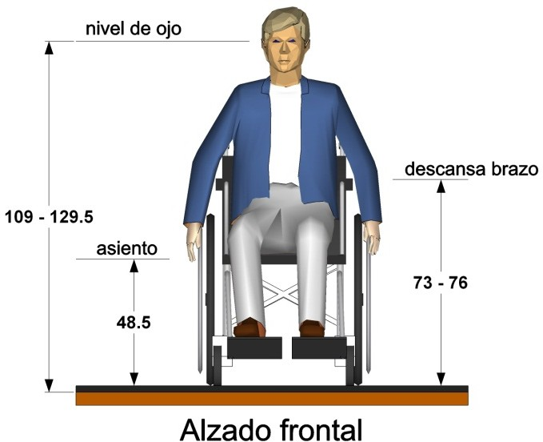
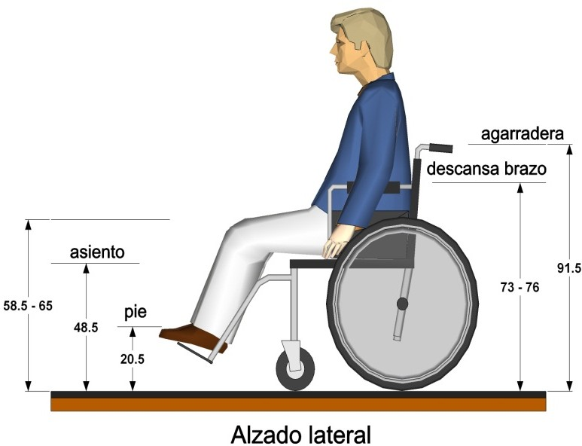

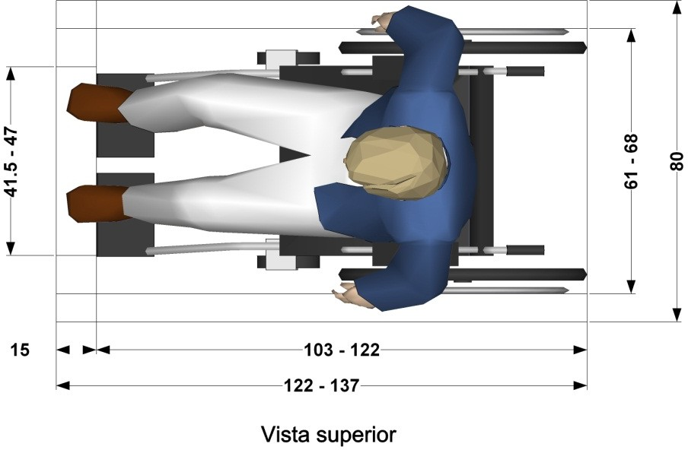
Acotaciones en cm

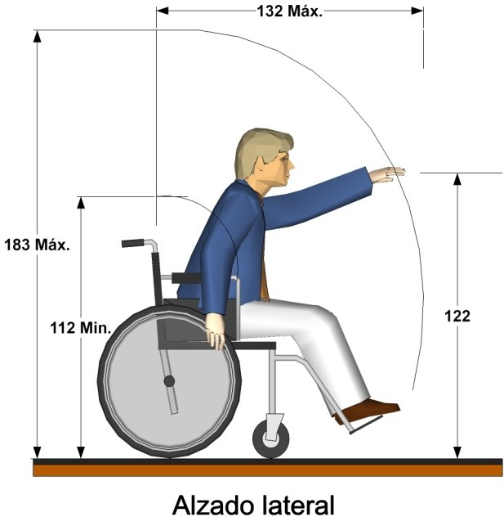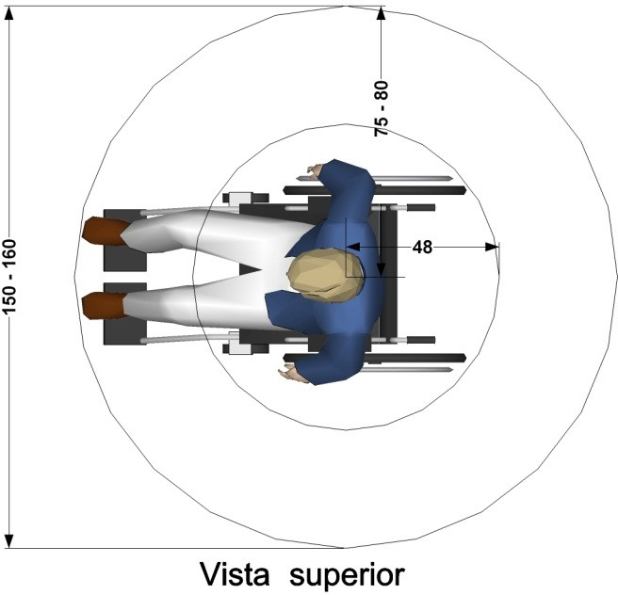

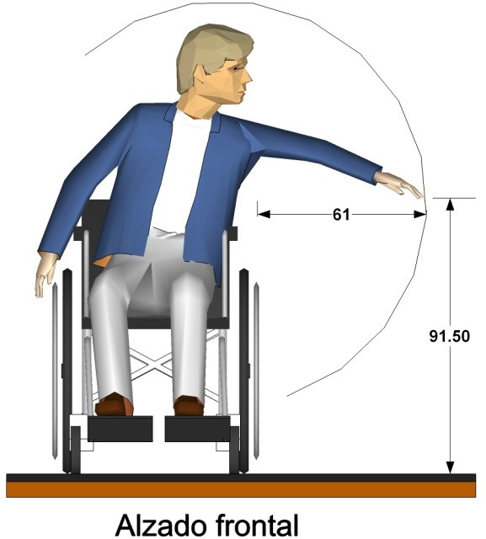
Especificaciones

Para medidas máximas de anchuras y altura, se toman en cuenta las medidas de adultos para garantizar que los espacios sean suficientes para el libre acceso a ellos.

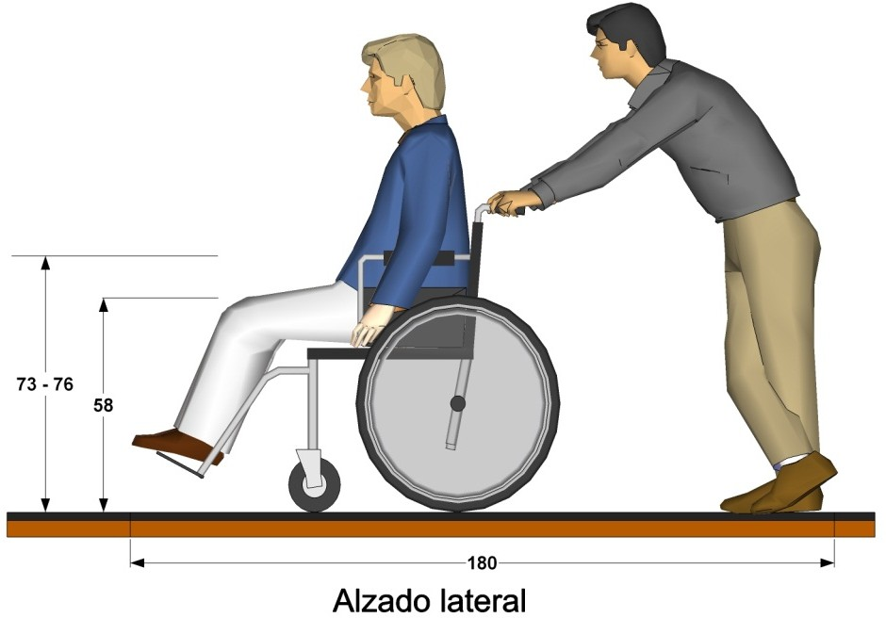

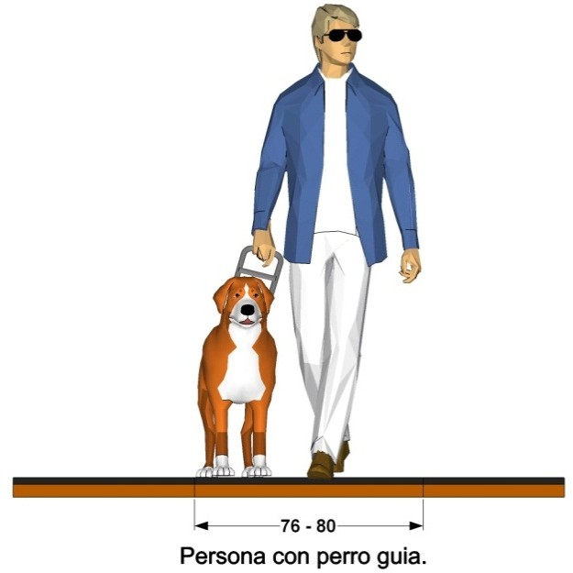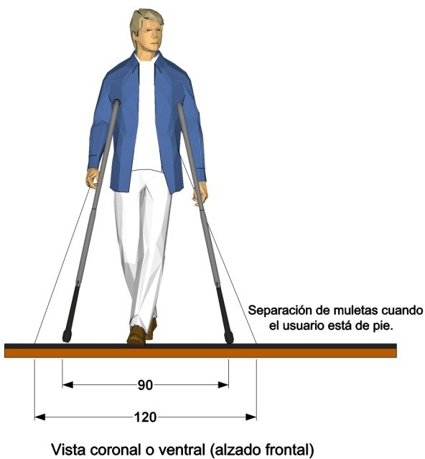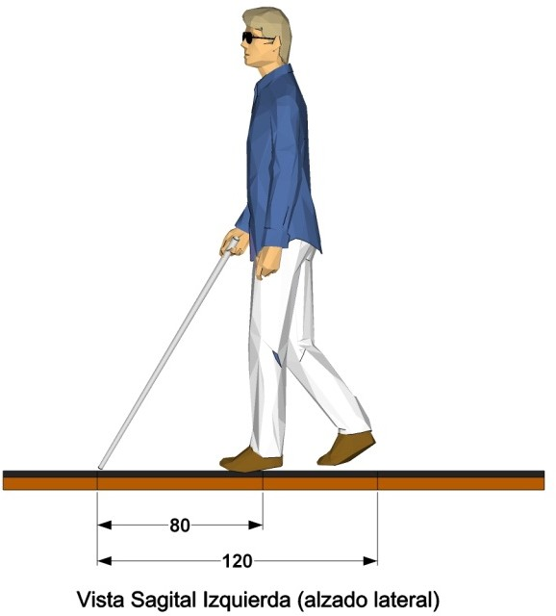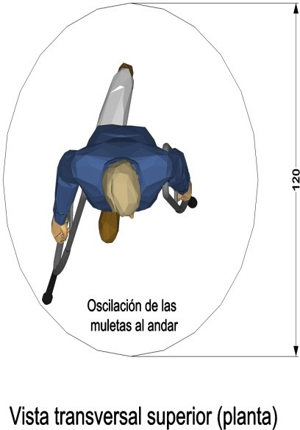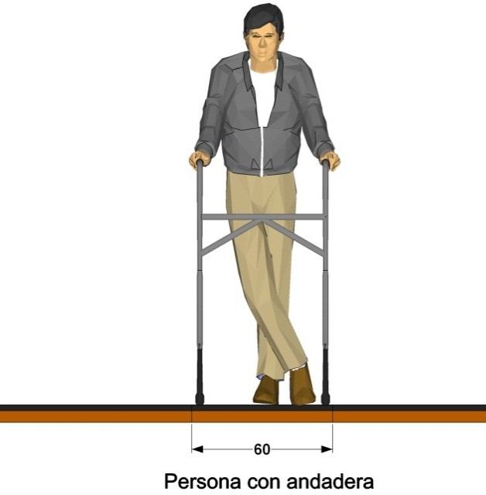
Persona con muletas, vista frontal
Persona con perro guía, alzado frontal
Persona con andadera, alzado frontal
Persona con bastón, alzado lateral
Persona con muletas, vista superior

6.-Espacios abiertos

Andadores en parques y plazuelas
Los andadores son espacios de circulación que se interconectan con rampas, banquetas, módulos escalonados y áreas ajardinadas. Estas áreas deberán incluirse en todo proyecto de urbanización en vía pública, plazas y parques en general, tal como lo marca el art. 139 del Reglamento de Construcción.

Recomendaciones
  - Deberán ser superficies con pavimentos antiderrapantes, firmes, uniformes y de preferencia permeables.
  - Es importante considerar colocación de barandal en ambos lados del andador.
  - Los andadores pueden estar tanto en un nivel plano como un nivel inclinado, de ser así el caso, la pendiente máxima en rampas será del 8% con una longitud máxima de 600 cm.
  - Cambio de textura o tira táctil en cruces de andadores y descansos para orientar o indicar algún peligro a las personas ciegas y débiles visuales.
  - Las entrecalles y rejillas tendrán una separación máxima de 1.3 cm.
  - Cuidar que las ramas de los árboles tengan una altura mínima de 210 cm.
  - Seleccionar árboles que no tengan raíces grandes que puedan romper el pavimento, que no tengan ramas quebradizas ni tiren hojas en exceso.

Especificaciones:
  - Colocar un borde lateral de 10 cm. x 5 cm. mínimo, sobre nivel de piso, para referencia.
  - En caso de que haya pendientes en andadores, se colocarán descansos a cada 600 cm. del mismo ancho o mayor que el andador.

Andadores y descansos
  - Dentro de las especificaciones para estas bahías de descanso, están las de poder ubicar en estas áreas el mobiliario urbano como, botes de basura, bancas y teléfonos público de tal manera que no obstruyan la circulación en los andadores.
  - Se deberá manejar el mismo nivel de piso que en los andadores, sólo que con cambio de textura con la finalidad de guiar a personas con ceguera o débiles visuales.
  - Colocar borde lateral a nivel de piso de 10 cm. x 5 cm.
  - Colocar barandales y paleta de señalización con la simbología de accesibilidad h/ 210 cm

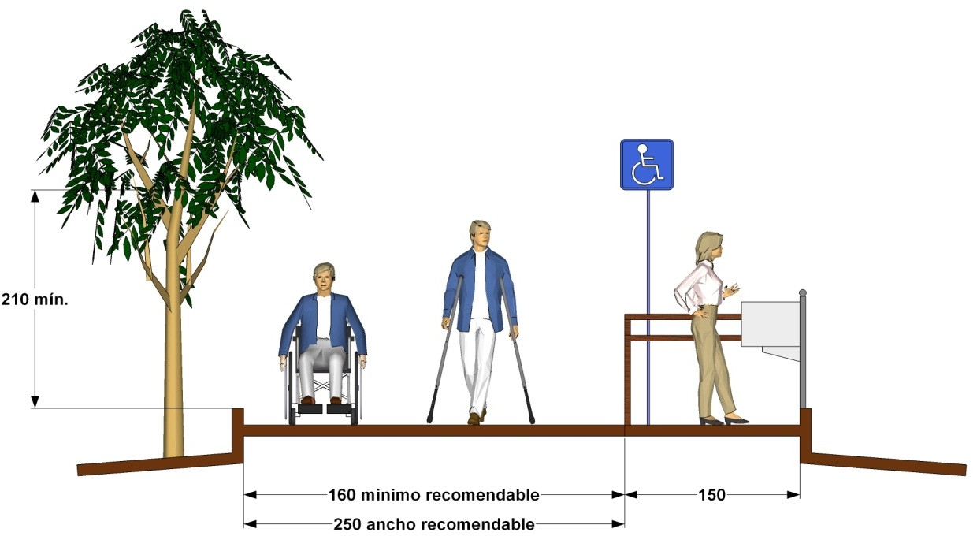

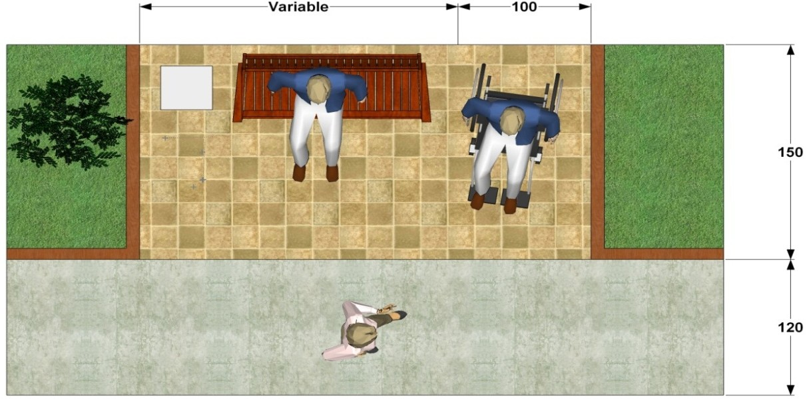Recomendaciones

    - En ningún caso, las obras, reparaciones y ocupación de los, andadores, banquetas o rampas serán obstáculo para el libre desplazamiento de personas con discapacidad.
    - Los descansos en andadores siempre estarán ubicados junto a los andadores de las plazas, parques y jardines, de haber varias en el lugar se recomiendan a una separación de 30 m.
    - Se recomienda un arbolado próximo a estas áreas, con copas amplias para que den sombra suficiente, o en su defecto, se podrán dotar estos espacios de membranas acordes al lugar o parasoles cuyos apoyos no obstruyan la circulación de las personas con alguna discapacidad.
    - Cuidar que las ramas de los árboles próximos a estas áreas tengan una altura de 210 cm.
    - Estas áreas estarán debidamente señalizadas con el símbolo internacional de accesibilidad.

Descanso en andador Acotaciones en cm.

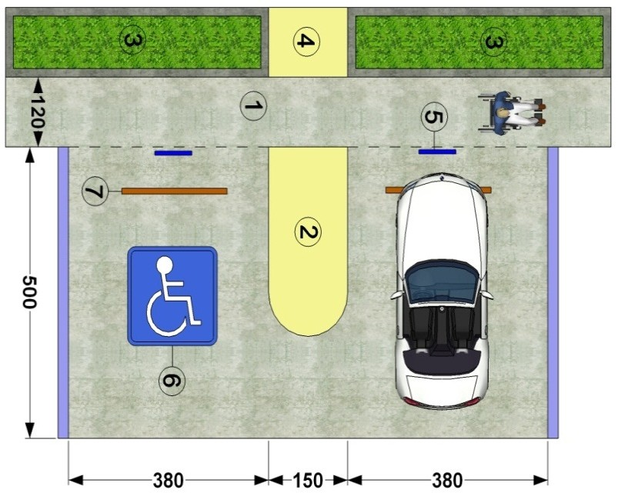
6.3 Estacionamientos

Así como lo marca el art. 140 del Reglamento de Construcción y Seguridad Estructural para el estado de Oaxaca, los estacionamientos públicos y privados deben destinar un cajón con dimensiones de 500 x 380 cm. de cada veinticinco o fracción a partir de doce, para uso exclusivo de personas con discapacidad, ubicado lo más cerca posible de la entrada a la edificación. En el caso de existir desniveles se debe contar con rampas de un ancho mínimo de 100 cm. y pendiente máxima del 8%. También debe existir una ruta libre de obstáculos entre el estacionamiento y el acceso al edificio

Especificaciones
    - Ruta accesible libre de obstáculos hasta la entrada del lugar.
    - Pasillo accesible al mismo nivel o con rampa pintada en color amarillo.
    - Jardinera o tope (para evitar que los autos invadan el paso peatonal).
    - Rampa con pendiente máxima del 8% y longitud máxima de 600 cm. con piso antiderrapante cuando exista cambio de nivel.
    - Símbolo Internacional de Accesibilidad de manera vertical a una altura de 180 cm.
    - Símbolo Internacional de Accesibilidad en piso.
    - Tope de rueda.
Nota- Para toda obra nueva que constituya un centro de reunión o forme parte de la infraestructura o equipamiento urbano deberán contar con áreas de estacionamiento. La dotación mínima de cajones de estacionamiento estará regida por art. 113 del Reglamento de Construcción.

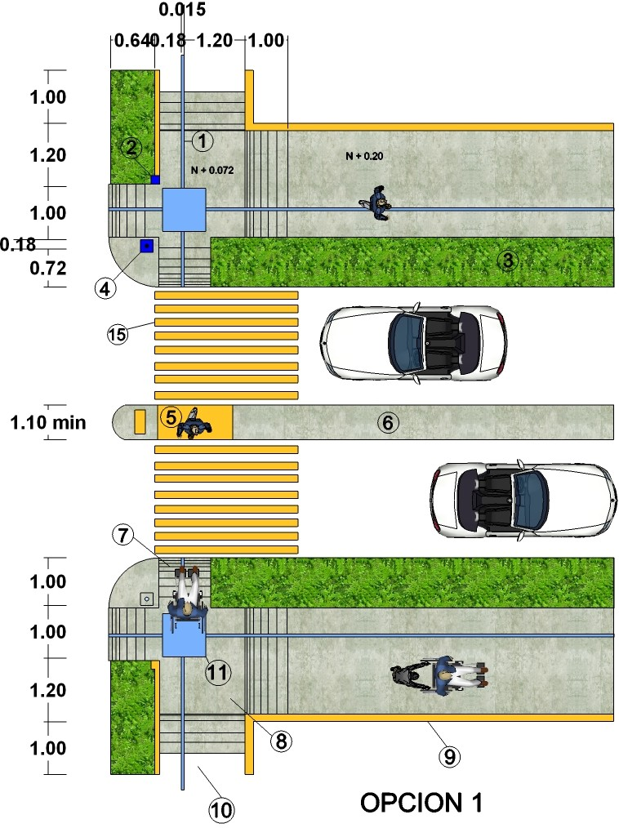Pasos peatonales
Acotaciones en m

Especificaciones
1.-Guía para ciegos, franja de textura rugosa de 20 cm. de ancho.
2.-Poste con letrero en braille que indica el nombre de la calle que se va a cruzar.
3.-Zona ajardinada.
4.-Dispositivo sonoro que indique cambio de señal y el señalamiento con el símbolo internacional de invidentes.
5.-Cruce de camellón a nivel de la calle con cambio de textura.
6.-Camellón.
7.-Rampa con pendiente de 6%.
8.-Zona de banqueta, a 7.20 cm. .de altura 9.-Pared u obstáculo.
10.-Banqueta de 20 cm. de altura.
11.-Cambio de textura o placa metálica con textura.

Dadas las características en cuanto a diseño urbano de nuestra ciudad capital (tamaño de calles y ancho de banquetas), es difícil proyectar pasos peatonales que cubran al 100% las necesidades de personas en silla de ruedas, más sin embargo, algunas propuestas pueden aplicar para proyectos urbanos fuera del centro histórico pero dentro de este municipio y en proyectos de fraccionamientos, parques, conjuntos habitacionales, así como en proyectos urbanos trabajados en coordinación con municipios conurbados donde se tenga injerencia en trabajar coordinadamente con ellos o con el gobierno del estado. En este tipo de proyectos se podrán diseñar rampas con banquetas en esquina (ejemplo anterior). La gran parte de rampas que se manejan en el centro histórico de nuestra ciudad son rampas en esquina de abanico, esto es porque el ancho de las banquetas es angosto, pues éstas se trabajan en el área que se forma de la intersección entre dos banquetas.

Recomendaciones
- Al igual que las banquetas y rampas, todo paso peatonal deberá presentar pavimentos antiderrapantes.
- Se recomienda que los camellones estén libres de obstáculos y construcción para permitir la visibilidad hacia el sentido de la circulación vehicular.
- Señalización con cambios de textura para orientar o indicar peligro a las personas ciegas y débiles visuales.
- Evitar entrecalles y rejillas con separación mayor a 1.3 cm
- En caso de ser necesarios, cuando el nivel de banqueta esté al nivel del paso peatonal, el arroyo vehicular tendrá un reductor de velocidad con un ancho mínimo de 150 cm.
- Las entradas y rampas para autos serán diseñadas de tal forma que no sean obstáculo para el libre tránsito sobre las aceras.
- Se recomienda que los camellones estén libres de obstáculos para permitir la visibilidad hacia el sentido de la circulación vehicular.

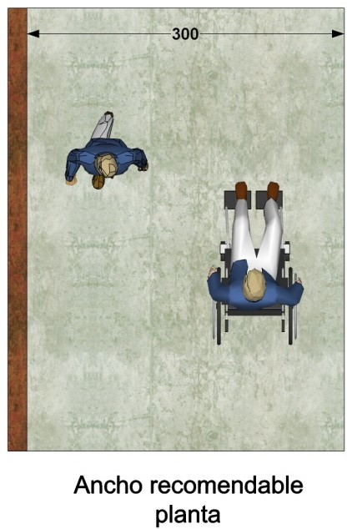
Recomendaciones

Rampas y banquetas

    - Deberán presentar pavimentos continuos, sin bordes, antiderrapantes y con cambio de textura en rampas.
    - En entradas de autos hacer rampas laterales con 6% de pendiente sobre la banqueta.
    - El mobiliario urbano o jardín no deberá obstruir la circulación en las banquetas y deberán estar a una distancia mínima de 100 cm. de las rampas.
    - Las juntas en el pavimento y rejillas serán de un máximo de 1.3 cm.
    - El nivel de banqueta no deberá ser modificado en un ancho de 120 cm. a partir del alineamiento hacia el arroyo vehicular.
    - En caso de haber obstáculos o reparaciones en vía pública, que impida la circulación en las banquetas, se deberán utilizar barreras o señalamientos 100 cm. antes de dicho espacio para seguridad de débiles visuales.

* La construcción de rampas será consistente a lo largo de toda la ciudad

Recomendaciones
- Se deberá respetar en toda banqueta en ancho mínimo de 120 cm. para la libre circulación del peatón, y así mismo, en esta área no se ubicarán puestos fijos o semi-fijos para vendedores ambulantes ni mobiliario urbano.
- La diferencia de niveles entre pavimentos será como máximo de 0.6 cm
- Las rampas se colocarán en los extremos de las calles y deben coincidir con las franjas reservadas en el arroyo para el cruce de peatones.
- Las rampas tendrán un ancho mínimo de 1.00 m. y pendiente máxima del 10% así como cambio de textura para identificación de ciegos y débiles visuales.
- Todas las rampas deben estar señalizadas y sin obstrucciones para su uso, al menos un metro antes de su inicio, y es recomendable pintarla en color amarillo para ubicarla.
- Las entradas y rampas para autos serán diseñadas de tal forma que no sean obstáculo para el libre tránsito sobre las aceras
- Se deberán hacer los trabajos correspondientes al drenaje para evitar que las rampas presenten acumulación de agua.
- No se ubicarán las rampas cuando existan registros, coladeras o cuando el paso de peatones esté prohibido en el crucero.
- Los edificios y espacios abiertos de uso público deberán contar con rampas para la comunicación entre los diferentes niveles o medios de comunicarse como elevadores o escaleras y estar debidamente señalizados. Así también cuando haya desnivel entre la calle y el acceso principal siempre habrá rampa bien señalizada que procure el buen acceso a personas con discapacidad.

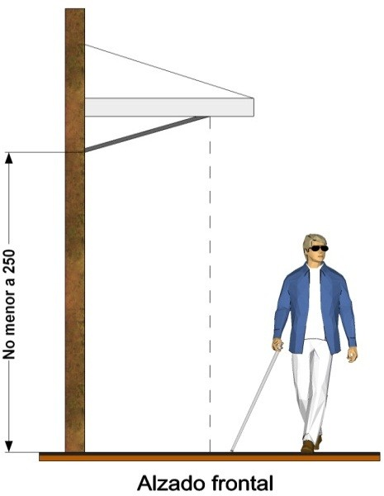
Rampas, banquetas y elementos fuera de paramentos

Recomendaciones

- Los elementos que sobresalen no deberán disminuir la circulación mínima de 120 cm. de banqueta.
- Se podrán utilizar otros elementos para indicación a ciegos y débiles visuales como macetas, en señal de alerta, y estos podrán tener una altura de 68 cm.
- Las rampas de acceso a edificaciones contarán con un espacio horizontal al principio y al final del recorrido de cuando menos el ancho de la rampa.
- La longitud máxima de una rampa entre descansos será de 600 cm.

Es de suma importancia tomar en consideración para todo proyecto de urbanización en vía pública el artículo 139 del Reglamento de Construcción, que dice:

Instalaciones especiales para discapacitados en vías públicas, plazas y parques deberán incluirse en todo proyecto de urbanización en vía pública, plazas, parques en general accesos por rampas a banquetas en diversos proyectos de tipo municipal, se preverá una unidad de ascenso y descenso para discapacitados en donde se proyectan escaleras, así como en cruces especiales con cambio de nivel.

Rampas en interiores

En proyectos diversos y según tipología de edificios, deberán existir una rampa de ascenso y descenso de acceso a los mismos, y en los casos de edificaciones de varios niveles en que se requiere del ascenso de los discapacitados a niveles superiores y no exista elevador, deberán integrarse un sistema de rampas, así como lo marca el art. 140 del Reglamento de Construcción.
Especificaciones 1.- Pasamanos
2.- Indicador de cambio de piso
3.-Señalizaciòn para escalera
4.-Terminaciòn de pasamanos redondeado
5.-Sìmbolo internacional de accesibilidad para personas con discapacidad

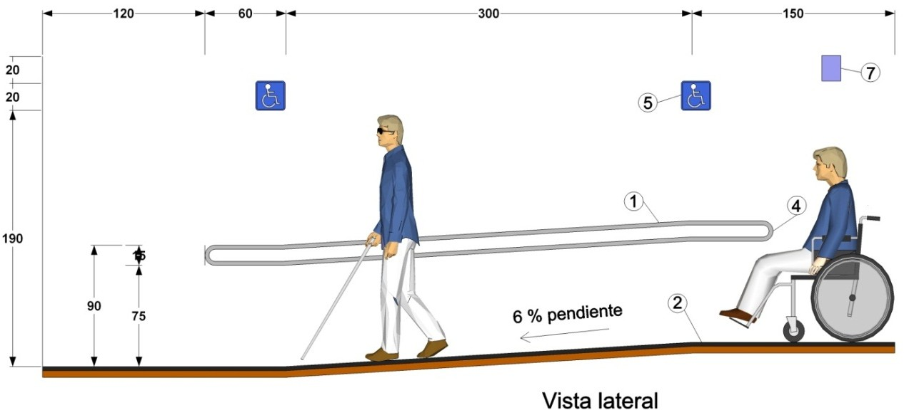

7.- Espacios cerrados

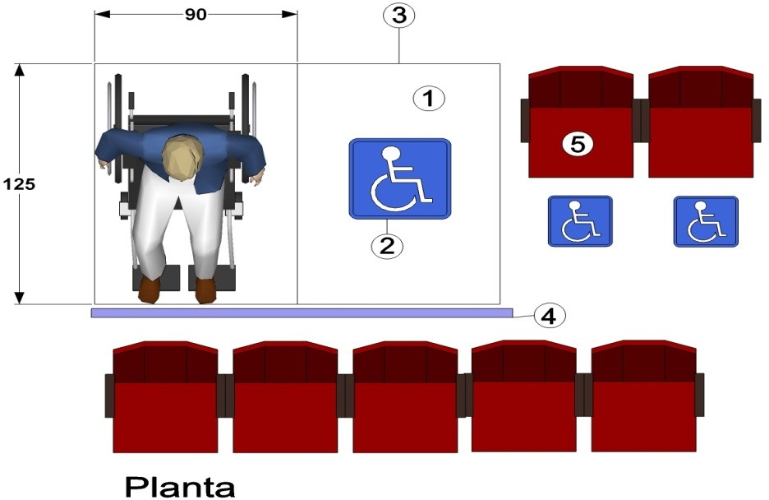Auditorios, centros de convenciones y cines
Para centros de reunión tales como Auditorios, Cines, o Teatros, se recomienda que para proyectos de obra nueva se calculen el número exacto de cajones de estacionamiento para estos géneros de inmuebles, así como lo marcan los artículos . 113 , 140 122 y 141 del Reglamento de Construcción y Seguridad para el Estado de Oaxaca.

Recomendaciones
  - Los espacios destinados para personas con discapacidad estarán ubicados cerca de las salidas de emergencia y de las circulaciones, sin obstruir éstas.
  - Los pasillos que lleven hacia estos asientos serán resueltos con rampas.

  - Se ubicarán dos espacios juntos por cada sección, pero no aislados del conjunto de los asientos.
  - Señalar espacios para sordos y débiles visuales.
  - Los pasillos que conduzcan al área de asientos, no serán menor a 180 cm. de ancho, y los principales fuera de esta área, estarán en función del tamaño del inmueble.
  - El piso en este tipo de inmuebles será antiderrapante.

En espacios al aire libre en este tipo de inmuebles como teatros salas de conciertos o auditorios, deberán destinarse dos espacios para discapacitados por cada 100 asistentes.

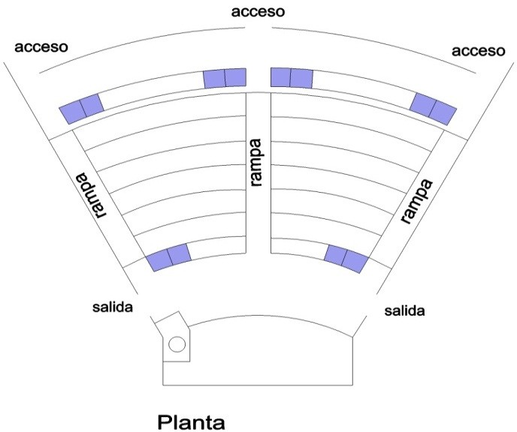
Especificaciones
1.-Piso firme, nivelado y antiderrapante.
2.-Colocar simbología Internacional de accesibilidad.
3.-Cambio de pavimento, pintado con color amarillo.
4.-Se sugiere colocación de barandal.
5.-Asiento para acompañante o persona con bastón o muletas.

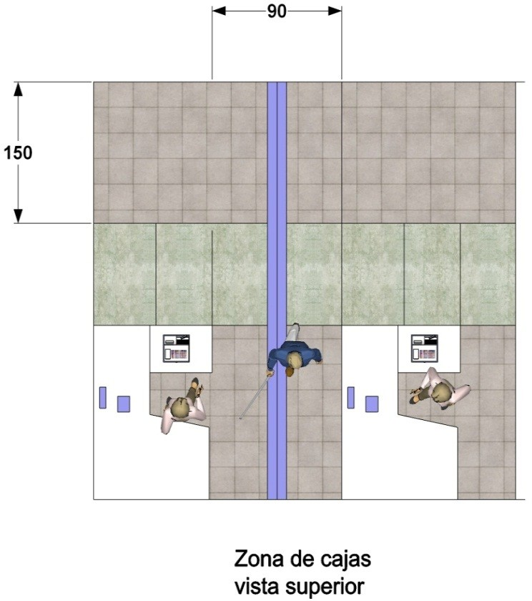
Centros comerciales

Todo proyecto de grandes dimensiones requiere del análisis de cada una de sus área, para este género de edificaciones, también se debe de proyectar de inicio desde la distribución de su estacionamiento (ver artículos 113 y 140 del Reglamento de Construcción), hasta las áreas de servicio del mismo. A manera de hacer un proyecto integral se recomienda desde su diseño el uso de la guía táctil en pisos y pavimentos tanto para interiores como exteriores, y plasmar los cambios de texturas al inicio o término de las rampas. (guía táctil de 15 a 20 cm. de ancho).

Recomendaciones

    - Todos los espacios de un edificio o centro comercial deberán tener salidas, pasillos o corredores que conduzcan a las puertas de salida o escaleras, y el ancho mínimo de los pasillos y de las circulaciones para el público será de 150 cm., más en los pasillos principales tendrán un ancho no menor a 200 cm.
    - Aùn cuando en este tipo de centros cuente con escaleras eléctricas o elevadores, se tendrá siempre escaleras que comuniquen todos sus niveles, y con los lineamientos mínimos como los marca el Reglamento de Construcción y Seguridad Estructural para el Estado de Oaxaca.
    - Los centros comerciales contarán con elevadores que permitan a personas con silla de ruedas ascender a otros niveles sin tanto esfuerzo y se cuidará que el nivel de piso del elevador coincida con el nivel de piso terminado del vestíbulo donde se encuentra el mismo.
    - Como en todo tipo de proyectos públicos este contará con rutas de evacuación y salida de emergencia, extintores debidamente señalados para todo público.
    - Para este género de inmuebles los sanitarios estarán calculados en número según los artículos 122 y 141 del Reglamento de Construcción y Seguridad Estructural para el Estado de Oaxaca.

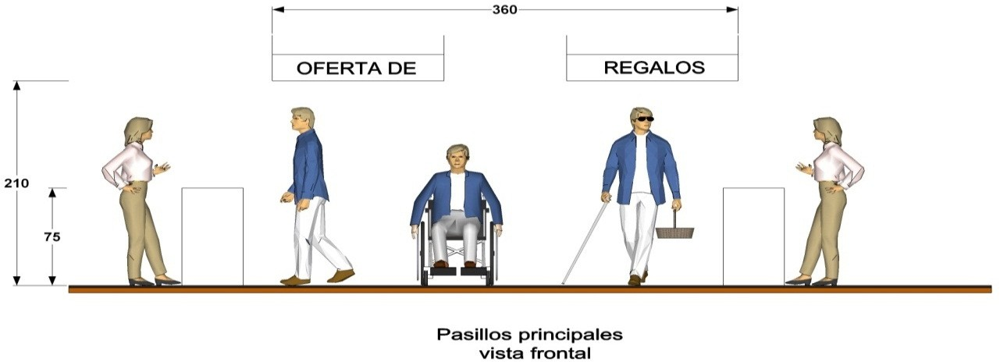

Espacios culturales en zonas patrimoniales

Museos y galerías

La tendencia mundial es ofrecer soluciones de accesibilidad para desarrollar espacios integradores, de manera que la persona con movilidad o capacidades sensoriales reducidas pueda aproximarse lo más posible a los valores culturales del patrimonio que ofrece un museo.

La primera condición que debe ofrecer un museo es la información que ofrece en impresos y página web, que permitirán programar una visita sin resultados frustrantes.

- Es necesario incluir sobre los accesos información para personas con movilidad reducida, estacionamientos, circuitos accesibles, salas visitables, servicios higiénicos y ascensores.
- Así también debe incluir información para personas con discapacidades sensoriales, como los contenidos disponibles en braille, impresos en letra grande, imágenes en relieve o la descripción de éstas a través de audio guías.

La segunda condición debe realizarse un chequeo de la cadena de accesibilidad, donde deberán analizarse los siguientes puntos:

- El entorno exterior como las circulaciones, estacionamientos y paraderos de transporte público hasta el acceso del edificio.
- Circulaciones interiores sin cambios de nivel o con rampas hasta las salas de exhibición y espacios comunes.
- Estado y dimensiones elevadores o plataformas de elevación de uso autónomo.
- Adaptación de un sanitario con características de uso para discapacitados.

La tercera condición, que se relaciona con mobiliario y contenido en el mismo.

- El mobiliario como módulos de información. Las vitrinas, deberán tener una altura de visión 110 cm.
- Textos con tipografía clara y con un puntaje de entre 18 y 24. Separar las líneas un 20% adicional y de preferencia manejar letra blanca en fondo negro sin brillo.
- Láminas en relieve, dibujos y diagramas y maquetas táctiles.
- Cuando se ofrezca algún material de tipo audiovisual, también debe ofrecerse una opción alternativa para personas sordas y en este caso debe ser subtitulado o contar con material impreso equivalente.

Adaptaciones en edificio antiguos

Cada adaptación que se pretenda realizar a algún edificio del centro histórico para dar uso de suelo como museo o galería o uso compatible, se tendrá que evaluar de manera particular.
Deberá intentarse, utilizando toda la creatividad y medios disponibles, adaptar el ingreso principal, utilizando materiales similares o imitando adornos originales del edificio como balaustras en las rampas, se pueden disimular e incorporar estéticamente las rampas o elementos mecánicos elegidos para facilitar el ingreso.
Cuando por razones de excesiva altura resulte imposible adaptar un acceso en la entrada principal, se buscará la manera de adecuar un acceso secundario. Éste deberá ubicarse lo más próximo posible al acceso principal.

En el caso de optar por un acceso secundario, se hace imprescindible señalizar en el acceso principal con el símbolo internacional de accesibilidad y la dirección hacia donde debe dirigirse. Si fuera necesario recibir asistencia (abrir un portón o puerta de ascensor), debe instalarse un timbre para solicitar la ayuda necesaria.

El segundo punto a evaluar será el recorrido en su interior, y éste dependerá del tipo de edificio y el servicio que presta, deberán evaluarse las distintas alternativas de circulación y seleccionar aquellas que menos necesidades tengan de adaptaciones. Los itinerarios accesibles deben estar claramente señalizados.

El espacio escogido para adaptar servicios sanitarios deberá encontrarse dentro del recorrido accesible del edificio. Normalmente las edificaciones antiguas disponen de recintos bastante amplios. Se requerirá modificar las posiciones de los aparatos sanitarios y regular sus alturas. (ver art. 141 del Reglamento de Construcción y Seguridad Estructural para el Estado de Oaxaca).

Para finalizar, deberán checarse el ancho de las puertas y accesos con la finalidad de que cumplan con el requerimiento mínimo para la accesibilidad a personas con discapacidad ( ver circulaciones y accesos en este manual).

Espacios deportivos

Para este tipo de inmuebles las recomendaciones más importantes son las siguientes:

- Contar con estacionamientos reservados para personas con discapacidad próximos al ingreso de las instalaciones deportivas y conectados mediante una circulación accesible (checar art. 113 y 140 del Reglamento de Construcción y Seguridad Estructural para el Estado de Oaxaca)

-Considerar una distribución accesible que conecte todas las instalaciones deportivas: estacionamientos, accesos, circulaciones, localidades reservadas para personas con discapacidad, vestidores y baños.

- Las circulaciones deberán de ser a lo largo de todo el deportivo, con un ancho mínimo de 90 cm.

- Se recomiendan los pasamanos en todas las circulaciones con cambio de nivel.

- Se deberá instalar la Guía táctil de advertencia en los trayectos donde hayan cambio de nivel.

- Los baños públicos deberán de contar con un trayecto de circulación hacia ellos sin barreras ni escalones y contar con al menos un baño accesible para ambos sexos (ver art. 122 y 141 del Reglamento de Construcción y Seguridad Estructural para el Estado de Oaxaca)

- Los vestidores o cubículos personales, deberán contar un circuito de aproximación y un espacio libre en su interior de 180 x 150 cm.

- Los mecanismos de apertura de casilleros no deberán superar la altura de 120 cm.

- Es recomendable tener un timbre de emergencia con extensión de cordel hasta 20 cm del suelo en los vestidores, en caso de que la persona necesite auxilio.

.

Hoteles y hospedaje

Para proyectos nuevos, se recomienda ver lo relativo a estacionamientos como lo contempla el Reglamento de Construcción vigente en el estado. Los elementos como rampas, vestíbulos y accesos deberán tener las medidas mínimas necesaria para cumplir con el objetivo de dar accesibilidad a todo tipo de persona incluyendo las discapacitadas. Es importante el uso de la guía táctil, con la finalidad de hacer proyectos y espacios Accesibles y se pueda dar un “plus” al huésped, pues nuestra ciudad es 100% turística, y aunque no todos los proyectos arquitectónicos son nuevo, si se tiene la posibilidad de acondicionar espacios Accesibles para turismo con alguna discapacidad. Los hoteles u hostales con más de 25 habitaciones deberán contar con una habitación con baño especial para personas con discapacidad, y la ruta desde el acceso a la habitación, en planta baja, deberá estar debidamente señalizada. Si el
hotel u hostal cuentan con área de restaurante, ver lo relativo al mismo, para cumplir con una ruta hacia el mismo con toda accesibilidad.

Para el cálculo de número de cajones de estacionamiento, checar los artículos 113 y 140 del Reglamento de Construcción y Seguridad Estructural para el Estado de Oaxaca.

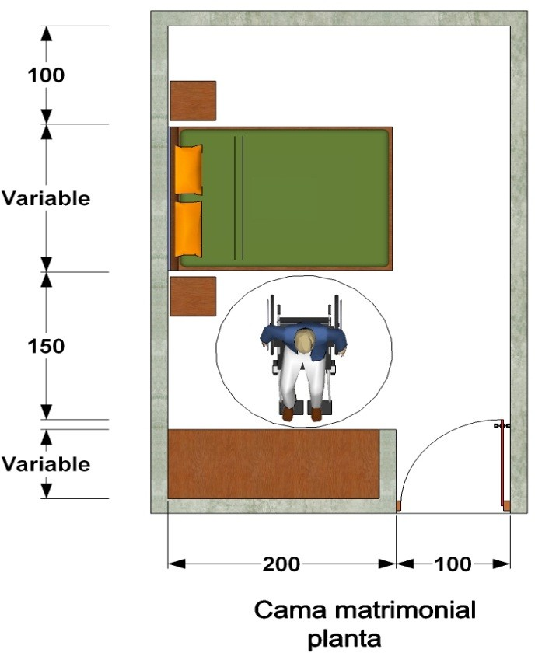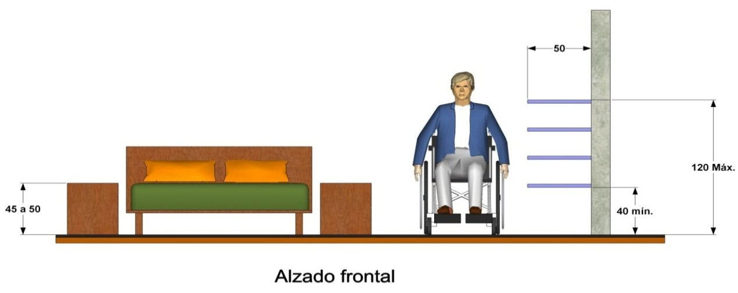Recomendaciones
- El espacio entre muebles será de 150 cm.
- Los apagadores estarán iluminados en el dormitorio.
- Teléfono y apagadores estarán junto a la cama.
- Los contactos estarán a una altura de entre 40 y 100 cm.
- Colocar alarmas visuales y sonoras.
Especificaciones
- Ancho mínimo libre de puertas 100 cm
- Altura de la cama de 45 a 50 cm.
- Alturas de guardado en entrepaños; mínimo 40 cm. máximo 120 cm.
- Altura máxima para colgar ropa 120cm.

Planta acotaciones en cm..

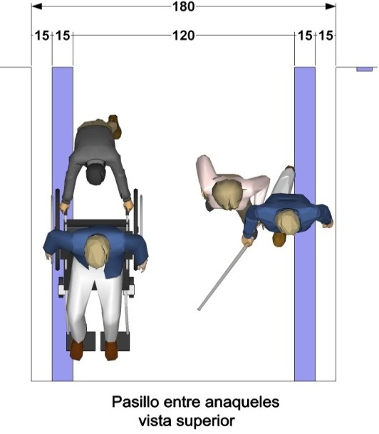
Recomendaciones

Oficinas

Es importante implementar en aquellas obras nuevas y remodelaciones, el uso de la guía táctil (de 15 cm. a 20 cm. de ancho) sobre piso para guiar a aquellas personas ciegas o débiles visuales que hacen uso de las instalaciones. Se recomienda que las circulaciones y pasillos cumplan con los parámetros mínimos permitidos en cuanto a construcción y que se valore el espacio que requieren las personas en silla de ruedas.

Los edificios destinados para Oficinas deberán de cumplir con lo ya establecido con rampas, accesos , puertas y vestíbulos bien definidos con las medidas mínimas requeridas para dar cabida a personas con discapacidad, áreas de estacionamientos con número de cajones de acuerdo al tamaño del proyecto, según lo indica el art. 113 del Reglamento de Construcción y Seguridad Estructural para el Estado de Oaxaca, y con cajones predeterminados para discapacitados. (art. 140 del Reglamento). Contarán con el número de sanitarios calculados según al tamaño del edificio, siendo el art. 122 del Reglamento ya mencionado, el que nos dará la pauta para hacer el cálculo y no. de muebles a utilizar, debiendo estar separados los sanitarios para hombres de los de mujeres, así mismo, se tomarán en cuenta los sanitarios necesarios para personas con discapacidad, como lo marca el art. 141 del mismo Reglamento y que deberán ser a razón de uno por cada nivel del edificio de ser necesario, y con sus respectivos accesorios. Si las instalaciones fuesen de dos plantas , los sanitarios deberán estar en la planta baja. Las áreas de recepción al público deberán contar con el mobiliario adecuado para dar atención tanto a gente común como a personas discapacitada. Los edificios deberán tener escaleras que comuniquen a todos sus niveles, aún cuando existan elevadores, que para este género de edificios es recomendable. La anchura mínima en escaleras para edificios será de 120 cm. y la huella de los escalones tendrá un ancho mínimo de 25 cm. y sus peraltes un máximo de 18 cm.

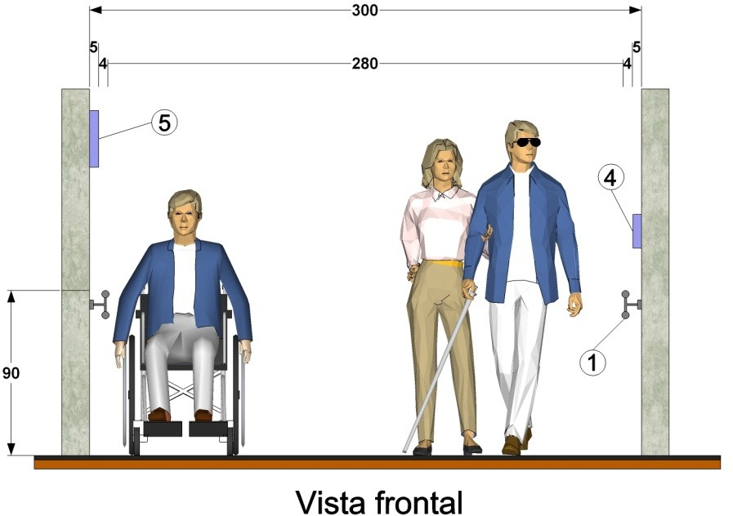
Pasamanos

Restaurantes, comedores de autoservicio y bares

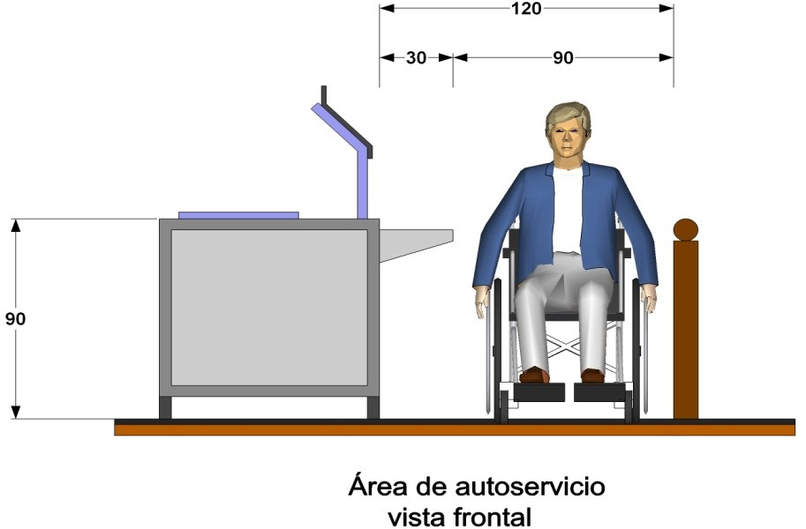

Recomendaciones
  - Para tener acceso a este tipo de inmuebles con ese uso, se recomienda tener una guía táctil o cambio de texturas en piso para facilitar el acceso a personas débiles visuales.
  - Presentar carta de menús accesible de ser posible en Braille y con imágenes.
  - Utilizar mesas de pedestal o empotradas lateralmente, así como con todos sus bordes boleados.
  - Tomar en consideración espacios para circulación con silla de ruedas o muletas de 120 cm., entre mesa y mesa.
Especificaciones
  - La altura de nivel de piso hacia la mesa será de 73 cm. para una superficie superior de 80 cm.
  - Es importante considerar en el acceso al lugar una rampa con las medidas mínimas requeridas.
  - Se tendrá que considerar por lo menos un sanitario especial para personas con discapacidad.
  - En los Restaurantes y bares de gran tamaño que alberguen a un gran número de comensales se destinarán por cada 30 de ellos, un lugar especial para personas con discapacidad.

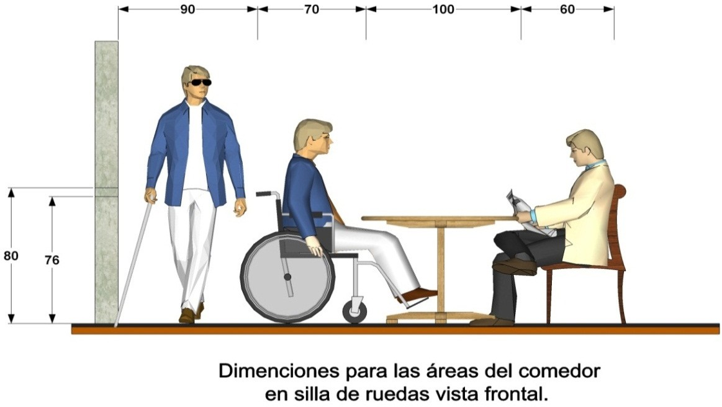

Sanitarios

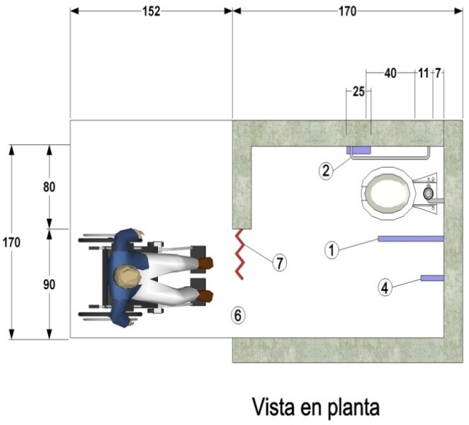
En aquellos proyectos que requieran y que reciban mayor afluencia de personas discapacitadas, deberán preverse al menos un sanitario especial por nivel que cuente con accesorios de apoyo y ayuda como son: barandales, pasamanos, agarraderas y otros accesorios de utilidad para el usuario.

Toda edificación deberá tener el número adecuado de servicios sanitarios en base al tamaño y género del mismo y deberá ser apegado a los artículos 122 y 141 del Reglamento de Construcción y Seguridad Estructural para el Estado de Oaxaca.

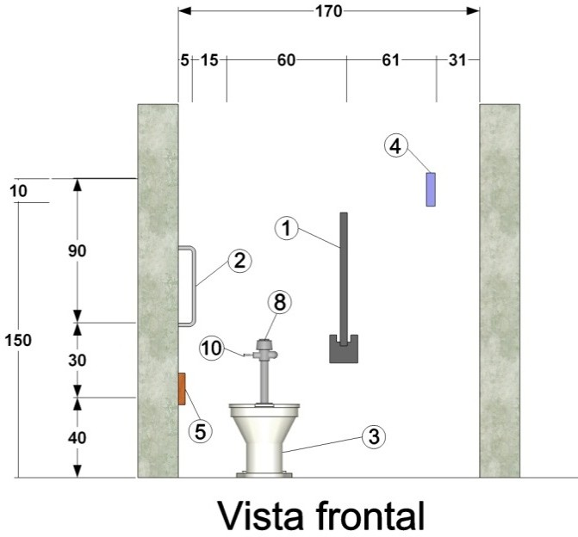
Especificaciones

1.- Barra retráctil de apoyo de acero de tubo inoxidable de 38 mm.
2. Barra tipo L de apoyo de acero inoxidable. 3.- Inodoro de 50 cm. de altura.
4.- Gancho para muletas de 12 cm. de largo 5.- Porta papel .
6.- Zona de holgura de silla de ruedas . 7.- Puerta corrediza o plegadiza.
8.- Sensor que activa automáticamente el flujo del agua del excusado.
9.- Pedal que activa el flujo del agua del excusado.
10.-Palanca para activar el flujo del agua del excusado.
Vista frontal
Recomendación

- En ampliaciones o remodelaciones, cuando no sea posible incorporar núcleos de sanitarios, se podrá acondicionar un sanitario de uso común.
- En pisos será firme, uniforme y antiderrapante.

- La aproximación al inodoro más recomendable es la Lateral, aunque existen otras opciones, como la oblicua o frontal.
- En sanitarios públicos colocar una llave de agua con regadera de teléfono.
- Junto a los sanitarios deben de instalarse barras de apoyo y soportes para colgar muletas o bastones.
- Se recomienda utilizar dos barras de apoyo en paralelo al inodoro. La barra situada en el muro debe ser recta y fija y la otra abatible, de manera que permite la transferencia. Ambas deben ser ubicadas a 40 cm máximo del eje del inodoro y a una altura de 75 cm.
- En caso de desagües de rejillas, sus ranuras no deben tener más de 1.3 cm. (1/2") de ancho.
- Es importante la señalización de sanitarios.
- Colocar un mingitorio con altura menor, para niños y personas de talla corta de 30 a 40 cm. del piso
- Área de maniobras para silla de ruedas libre de obstáculos.
- Llaves tipo aleta o palanca. La separación entre llaves es de 20 cm.
- Lavabo libre en la parte inferior y en los sanitarios que haya de ovalín, no colocar faldón.
- El Espejo deberá tener una inclinación de 10° en la parte alta del lavabo.

Las regaderas que se utilicen y se adapten en los baños para personas con alguna discapacidad tendrán las siguientes características.

Recomendaciones:

- Área de regadera sin sardinel con pendiente máxima del 2% y desagüe al interior.
- Alarma en un muro de la regadera a una altura máxima de 50 cm.
- Si es baño público; una regadera para cada sexo será accesible.
- Si se cuenta con botiquín, la altura máxima será de 120 cm. al paño superior.
- En caso de no poder cumplir con la instalación de una regadera fija y otra de teléfono, se adecuará una regadera de teléfono que su alcance cubra del nivel del piso a 150 cm. de altura.
- Las barras de apoyo se fijarán solamente en muros sólidos o pisos, no sobre canceles.
- Jaboneras con agarradera a una altura máxima de 100 cm.

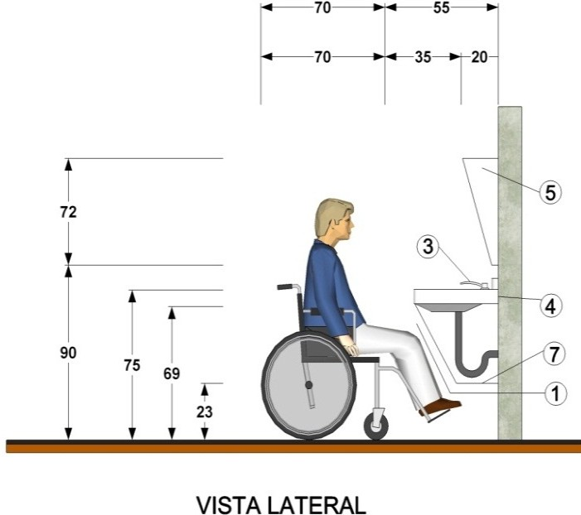Especificaciones
2
1.-Espacio libre de toda instalación o de todo faldón del mobiliario.
2.-Àrea programada para colocación de ménsulas, para cuando el lavabo sea individual
3.-Llave tipo aleta o palanca, la separación entre ambas llaves será de 20 cm.
4.-Lavabo individual. Cuando sea ovalìn no colocar faldón.
5.-Espejo con inclinación de 10ª

8.- Elementos arquitectónicos y urbanos

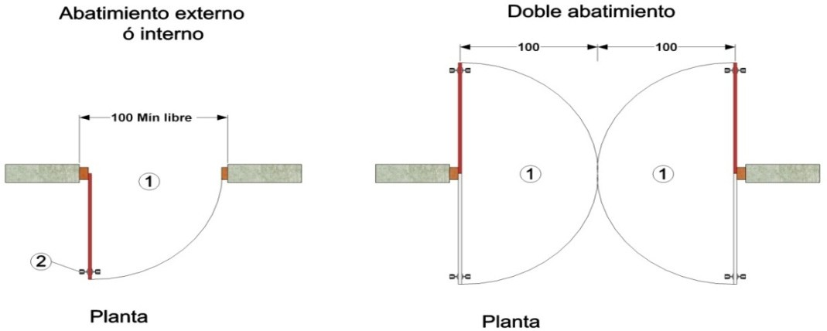

Accesos, entradas y puertas

Especificaciones

-En el acceso a todo edificio se debe de contar con un espacio al mismo nivel entre el exterior y el interior de al menos 150 cm. de largo frente a las puertas para permitir las maniobras de aquellas personas que presenten alguna discapacidad.
-Se recomienda dar una pendiente del 2% en el umbral de la puerta para evitar encharcamientos y entrada de agua al interior. De existir rejillas, la separación máxima será de 1.3 cm
-Si la entrada principal no es accesible, indicar con una placa la ubicación de la entrada accesible más próxima.
-El ancho libre mínimo para accesos será de 100 cm.

Recomendaciones
-Todas las puertas de acceso, intercomunicación y salida deben tener una altura mínima de 210 cm. y una anchura libre mínima de 100 cm.
-En las puertas destinadas a las personas con discapacidad, las manijas serán de tipo palanca o de apertura automática.
-En los edificios cuando se utilicen puertas giratorias, el vestíbulo debe contar con una puerta convencional al lado, destinada a las personas con discapacidad.
-Las puertas de vidrio deben contar con vidrio de seguridad templado con la Norma Oficial Mexicana NOM-146-SCFI o contar con vidrios o cristales trabajados (especiales).
-Todas las puertas de vidrio o cristal en cualquier edificación deben contar con protecciones o estar señalizadas con elementos que impidan el choque del público.
Especificaciones:
-El ancho mínimo libre de puerta debe ser de 100 cm.
-Las manijas de las puertas deberán ser tipo palanca en ambos lados de la puerta, y en color contrastante.
-Se deberán colocar elementos de señalización o cambios de textura en el pavimento, para indicar el acceso a débiles visuales.
-En la parte inferior de las puertas deberán tener un zoclo de protección de 20 cm.

  - Circulaciones horizontales

La denominación de circulaciones comprende los corredores, túneles, pasillos, escaleras y rampas.

-Todos os locales en un edificio deberán tener salidas, pasillos o corredores que conduzcan directamente a las puertas de salida o a las escaleras.

- El ancho mínimo de los pasillos y de las circulaciones para el público será de 120 cm.

- Los pasillos y los corredores no deberán tener salientes que disminuya su anchura, a una altura inferior de 250 cm.

-Cuando haya desniveles, las circulaciones deberán contar con rampas, no con escalones, asì como con pisos antiderrapantes

- Se promoverá el uso de la guía táctil en cruces y circulaciones y cambio de textura en rampas.

- Las entrecalles tendrán una separación de 1.3 cm, y las salida estarán debidamente señaladas.

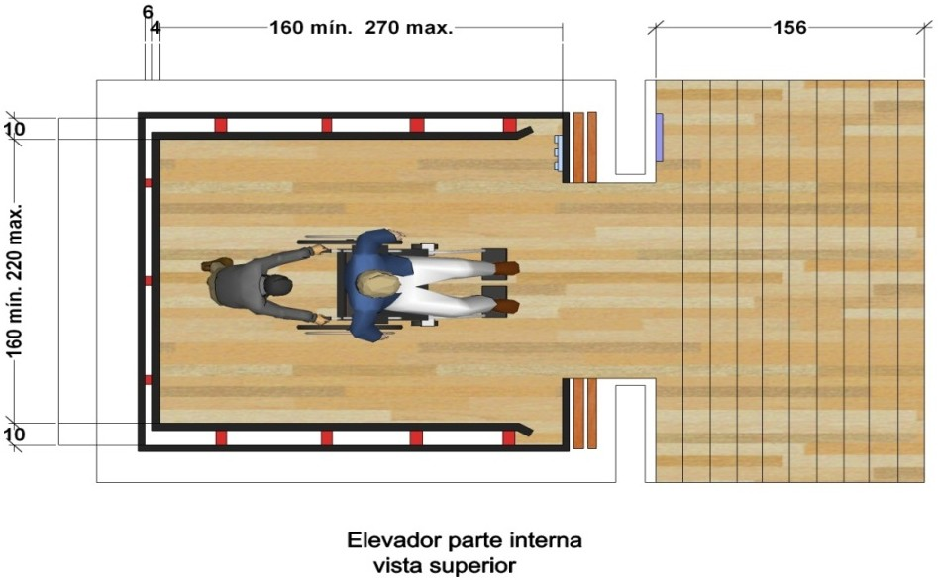Elevadores

Cuando en algunos edificios de varios niveles no se cuente con el sistema de elevadores para ascender a otros niveles, deberán integrarse un sistema de rampas. Art. 140 del Reglamento de Construcción y Seguridad Estructural para el Estado de Oaxaca.

Recomendaciones
- Presentar pisos antiderrapantes.
- Deberán estar ubicados cerca a la entrada o accesos principales.
- Se recomienda poner la señalización en Braile y altorrelieve en uno de los lados de las puertas a 120 cm. de altura del nivel de piso.
- El tiempo de apertura de las puertas será de 15 segundos.
- Los botones de emergencia del tablero estarán ubicados en la parte inferior del tablero y diferentes a los botones normales.
- Debe tener sonidos y luz especiales para indicar el piso seleccionado.
- Los marcos de las puertas deberán de ser de colores contrastantes a la pared. Especificaciones
- Los elevadores tendrán barandales los cuales estarán separados 5 cm. de la pared y por los tres lados del cubo, y a una altura del piso de 75 a 90 cm.
- Los niveles de los pisos tanto el firme como el del cubo del elevador deberá ser el mismo cuando el elevador esté estático.
- Ancho libre de puerta 100 cm.
- El ojo eléctrico estará a 20 cm. del piso para evitar que se cierre al pasar en silla de ruedas.

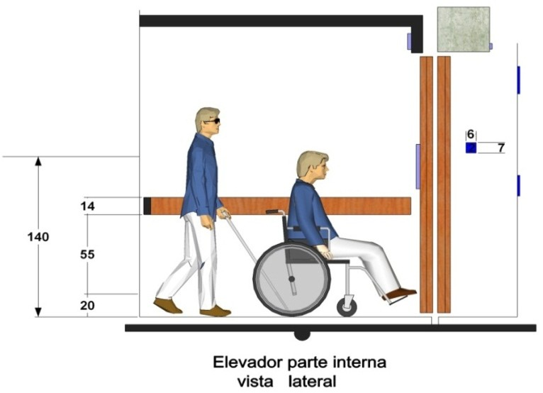

  - Escaleras Recomendaciones
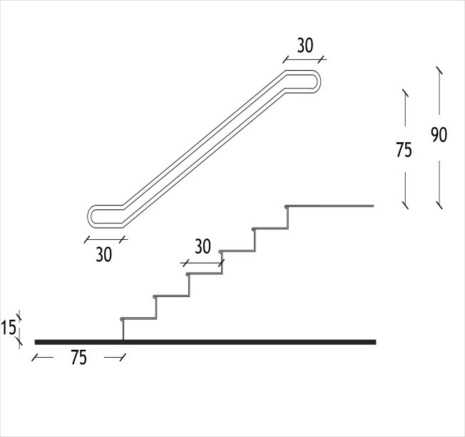
    - Las superficies de los pisos serán firmes y antiderrapantes.
    - En escaleras exteriores, dar una pendiente máxima del 2% en las huellas para evitar encharcamientos.
    - Cuando exista circulación o paso debajo de las escaleras, ubicar alguna barrera o elemento de señalización para ciegos y débiles visuales para evitar algún accidente. Para esto colocado a partir de una proyección localizada a 200 cm. bajo la rampa de escalera.
    - Los remates de la nariz de los escalones deberán ser boleados y que no sobresalgan màs de 3.5 cm.

- Debe existir un sistema de señalización y sonido de emergencia con luces intermitentes en rojo y amarillo a una altura mínima de 210 cm. del piso.
- Los pasamanos estarán muy bien asegurados, a una altura de 90 y 75 cm. del piso, prolongarse 30 cm. después del primer y último escalón y rematar en curva.

Especificaciones
- E1. Cambio de textura a una distancia de 75 cm. al principio y al final de la escalera para señalización de ciegos y débiles visuales.
- Barandal a ambos lados, firmemente asegurado, sin obstrucciones para la mano deberán continuar 30 cm. al principio y final de la escalera, con indicaciones del número del piso en sistema braille a una altura de 120 cm. de piso.
- Cambio de textura en piso, y borde lateral de 5 cm. de altura para indicación de riesgo a ciegos y débiles visuales.
- Peralte de color contrastante con la huella, de 15 cm o máximo de 18 cm
- La huella tendrá una medida de 30 cm.

Guía táctil

Se recomienda el uso de la guía táctil que es un elemento que utilizan en algunos edificios de oficinas, hospitales y centros de rehabilitación y que facilita a personas ciegas o débiles visuales a tener accesibilidad a los lugares donde frecuentan y que consiste en un material colocado en las superficies de pavimentos y pisos a lo largo de los recorridos del edificio o rampas exteriores y con texturas en sobre relieve con características poda táctiles para ser reconocidas como señales de avance seguro, como son las texturas de franjas longitudinales y señales de alerta o detección de precaución, como lo son las texturas con botones.

Para evitar accidentes por golpes laterales la guía deberá guardar una separación mínima de 30 cm. respecto de cualquier objeto, muro o barrera, y el ancho de la misma debe ser de 15 a 20 cm.

Este tipo de guías pueden colocarse tanto en interiores como en edificios o centros de reunión, o como en exteriores como plazas públicas o parques, siendo el tipo de material la diferencias tanto para uno como para otros, ya que en el exterior pueden utilizarse guías de material resistentes a la intemperie.

Vestíbulos

Área de una edificación inmediata a la puerta principal de entrada, la cual también deberá tener en sus pisos acabados antiderrapantes. El tamaño de los vestíbulos corresponderá al tamaño del proyecto a construir, más en áreas pequeñas donde se desee vestibular, el tamaño de éste no será menor a los radios de acción que requiera para utilizar una persona en silla de ruedas.

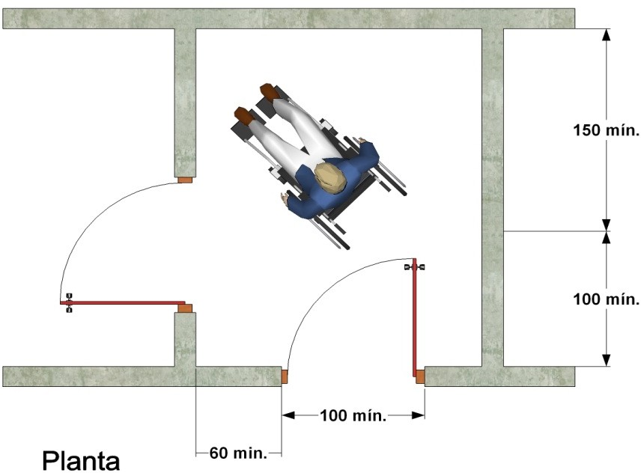
acotaciones en cm..

9.-Accesorios
  - Apagadores y contactos-
- Se recomienda usar contactos eléctricos polarizados a una altura del piso de 40 cm. máx.
- Los apagadores se recomiendan grandes y con señalización luminosa, a una altura del piso de 120 cm. máx.
- La ubicación de los apagadores y contactos no será menor a 50 cm. del vértice de los dos muros hacia ambos lados con la finalidad de que la persona en silla de ruedas los alcance con facilidad.2

Barra de apoyo
- Estas barras permiten a la persona discapacitada un apoyo para mantener su equilibrio, son elementos de ayuda que se colocan en muros y pisos, no sobre canceles.
- Estos accesorios se colocarán en sanitarios (mingitorios, excusados y regaderas) Tubo de acero inoxidable de 38 mm de diámetro.

Manijas
Se recomienda, a excepción de la puerta del acceso principal al edificio, usar en las puertas manijas tipo palanca con una terminación o tope con la finalidad de que la mano no se deslice cuando la palanca sea inclinada hacia abajo.

Pasamanos y barandales
Recomendaciones
- Se pueden manejar dos alturas para los pasamanos, en lugares con mayor afluencia de niños, colocar a una altura de 90 cm. y otro a 75 cm.
- En los pasamanos se recomienda marcar números en alto relieve y en braille para señalar en que piso se ubica.
- Se deberá manejar un color contrastante con relación a la pared.
– No deberá haber obstrucciones para la mano a lo largo de los pasamanos.
- Los materiales recomendables a utilizar son metal y madera.
- Las barras rectangulares solo se recomiendan usarse en elevadores.
- Diámetro sugerido para estos será de 3.2 a 3.8 cm. deberá continuarse 30 cm. al inicio y al final y sus terminaciones deben curvarse.
Especificaciones
Estos accesorios deberán estar fuertemente asegurados en muro o piso para soportar un peso de más de 120 kg. en cualquier dirección.

Ventanas
Es recomendable que las ventanas sean fáciles de operar con manijas tipo palanca, las cuales, al igual que los apagadores, estarán a una altura máxima de 120 cm. a partir del piso y con un antepecho de 80 cm.

10.-Mobiliario
Alzado lateral

Módulos de atención
En lugares de uso público donde se requiera de alguna información, recepción de documentación o pagos, se dotará de módulos de información o taquillas con medidas apropiadas para personas con discapacidad con una altura máxima de 73 cm. para dar una adecuada atención a las personas en silla de ruedas. Especificaciones
  - El Espacio libre que se respetará por debajo del mostrador de atención al público será de 43 cm. como mínimo.
  - Será de gran ayuda utilizar en el lugar la simbología internacional de accesibilidad para personas con discapacidad.
  - Se utilizarán zoclos de 20 cm. para protección.

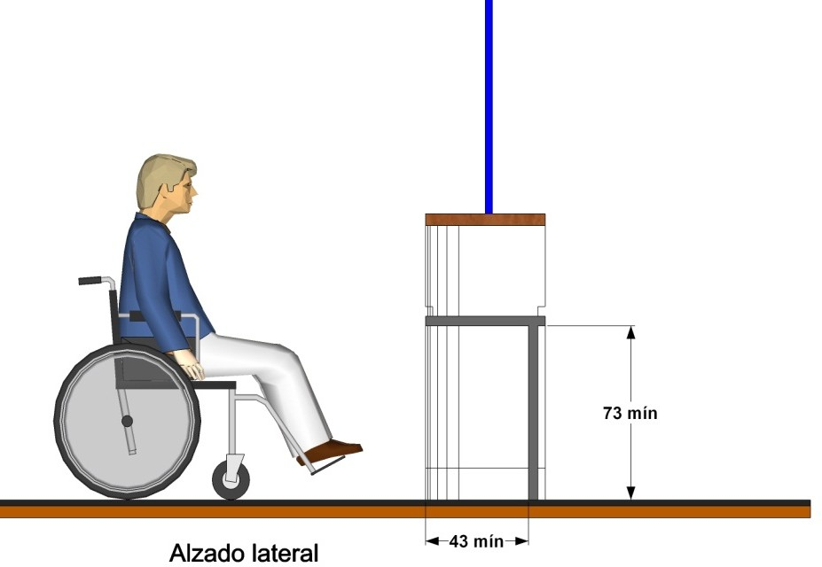
Módulo para teléfono público

Especificaciones

- En áreas exteriores o interiores donde se coloquen cabinas, es importante colocar por lo menos uno a una altura de 120 cm. para personas en silla de ruedas, niños o personas de talla pequeña, y en lugares muy concurridos colocar teléfonos de teclado y pantalla.
- Colocar tira táctil o cambio de textura en piso como referencia para débiles visuales.
-Se deberán poner ganchos para colgado de muletas o bastón.
- Se deberá colocar el símbolo internacional de accesibilidad.

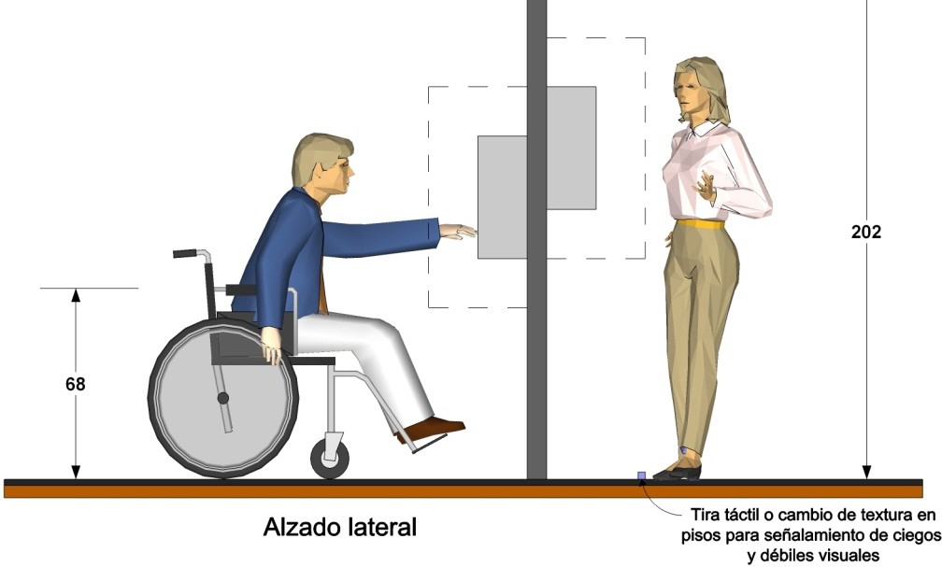
Alzado lateral
acotaciones en cm..

  - Señalización

La Señalización deberá aplicar en lugares y espacios relativos a circulaciones horizontales, vestíbulos, elevadores, entradas, escaleras, puertas, y rampas.
El Símbolo Internacional de Accesibilidad se utilizará en edificios e instalaciones de uso público para indicar entradas accesibles, recorridos, estacionamientos, rampas, baños, teléfonos y demás lugares adaptados para personas con discapacidad.

Recomendaciones

- Utilizar iconografía en lugares de uso público.
- Las letras y números serán en alto relieve acompañados en sistema braile
- La señalización deberá tener acabado mate y contrastar con el fondo o superficie base.
- Se ubicará en el muro adyacente a la puerta, sin que ésta lo oculte.
- En lugares de uso público intenso como aeropuertos, centros comerciales, hospitales, colocar un directorio con plano del lugar, indicando rutas y áreas accesibles.

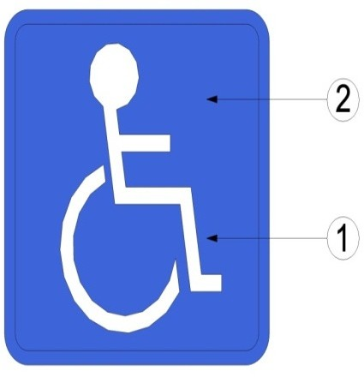

Este símbolo internacional consta de una figura estilizada color blanco y un cuadro plano en color azul. La figura deberá estar viendo hacia la derecha.

1.- Figura estilizada en silla de ruedas 2.- Cuadro plano

El Símbolo Internacional de accesibilidad como señalización en general se colocará a una altura de 210 cm. a excepción de la señalización en estacionamiento, que tendrá una altura de 180 cm.

Especificaciones de la paleta que se coloca en banqueta como señal de área accesible sòlo para personas con discapacidad.

. Figura en color blanco.
. Fondo azul pantone núm. 294, pintura color blanco reflejante.
. Tornillo con tuerca y rondana plana de presión.
. Lámina negra, calibre 14, y acabado en pintura blanco reflejante
. Tubo galvanizado de 2" (51 mm.) de diámetro.

11.-Bibliografía

Dirección General del Centro Histórico. (2010). Plan Parcial de Conservación del Centro Histórico de Oaxaca de Juárez. Oaxaca, de Juárez, Oax., DCH

Gaceta Oficial del Distrito Federal (2004). Normas técnicas complementarias para el proyecto Arquitectónico del Reglamento de Construcción para el Distrito Federal. México, D. F., Departamento del Distrito Federal.

Gobierno Constitucional del Estado Libre y Soberano de Oaxaca. (1998) Reglamento de Construcción y Seguridad para el Estado de Oaxaca. Oaxaca de Juárez, Oax. SEDUCOP.

Instituto Mexicano del Seguro Social. (2011) Criterios de Proyecto de Arquitectura para la Accesibilidad de las Personas con Discapacidad. México, D.F. IMSS.

Secretaría de Desarrollo Urbano y Vivienda (2007) Manual Técnico de Accesibilidad. México, D.F.,SEDUVI.

Secretaría Municipal, (2008) Reglamento para la atención de personas con discapacidad y senescentes del Municipio de Oaxaca de Juárez. Oaxaca, Oax. Municipio de Oaxaca de Juárez.

Boudeguer A., Prett P. (2012), Guía de Consulta Accesibilidad Universal. Santiago de Chile., Editorial Arenas Ltda.

Plazola , A. y Plazola, A. (1982) , Arquitectura Habitacional. México D.F., Editorial Limusa

